К о н с у л ь т а ц и я д л я р о д и т е л е й

Детский сад — новый период в жизни ребенка. Для малыша это, прежде всего, первый опыт коллективного общения. Новую обстановку, незнако- мых людей не все дети принимают сразу и без проблем. Многие детки поначалу на удивление охотно идут в группу, достаточно легко переживают разлуку с мамочкой, но затем рёвом и криками выражают свой протест. Конечно, встречаются малыши, которые не плачут и с радостью спешат к тете-воспитательнице. Но таких детей очень мало, у остальных привыкание затягивается на долгие месяцы.
Почему так происходит?
Психологи определяют адаптацию как приспособление организма к новым условиям, требующее от него огромных энергетических затрат и зачастую приводящее к стрессу.
Что такое адаптация? Адаптацией принято называть процесс вхождения ребёнка в новую среду и привыкание к её условиям. Дома ребёнок привык к определенному образу жизни, режиму, видам деятельности, характеру пищи, взаимоотношениям с окружающими, правилам поведения и т. д. В детском саду большинство условий будет новыми и непривычными для ребёнка, к ним малышу придется приспосабливаться и привыкать. Адаптация к новым социальным условиям не всегда и не у всех детей проходит легко и быстро.
Выделяют три степени адаптации:лёгкую, средней тяжести и тяжёлую:
до 1 месяца – лёгкая адаптация;
до 2 месяцев – адаптация средней тяжести;
от 2 до 6 месяцев – тяжёлая адаптация.
Снижение общительности.
Иногда, даже хорошо говорящие дети замыкаются в себе, отказываются контактировать с социумом. Это вполне естественно – у 2-3-летних малышей отсутствует сюжетно-ролевая игра, они играют параллельно друг другу.
Низкий познавательный интерес.
Из – за стресса дети не интересуются интересными игрушками, вовлечь их в образовательный процесс сложно. Ребёнок сидит в сторонке, предпочитая наблюдать за действиями взрослых и одногруппников.
Обратное развитие.
Ребёнок «теряет» ранее приобретенные социальные, которые успешно применял дома: перестает одеваться, использовать столовые приборы, горшок.
Деградация речи.
Дети, которые хорошо говорили, начинают опять говорить «младенческие» слова – например, бибика.

Изменение двигательной активности.
Одни дети становятся гиперактивными, другие – заторможенными и медлительными. Подобные перемены зависят от индивидуальных особенностей, в первую очередь, от типа темперамента.
Нарушение сна
В спальню идут со слезами и криком. А если засыпает, то постоянно просыпается и всхлипывает.
Пониженный аппетит
Есть дети которые спокойно садятся за стол кушать, а есть дети, которые могут «объявить голодовку». Но спустя не которое время они всё - таки садятся за стол.
Частые заболевания
Сопротивляемость организма заметно снижается, любой сквозняк способен вывести ребёнка из строя на неделю. Неудивительно, что каждый раз адаптацию приходится начинать буквально с нуля.
Как облегчить период привыкания к детскому саду?
Оставляя ребёнка в детском саду, родители беспокоятся, как он проведёт день без них. Это нормальная реакция, ведь кроха остается с чужими людьми. К тому же, нежелание малыша заходить в группу, слёзы, просьбы забрать его немедленно домой любую маму заставят волноваться.
Взрослым необходимо помочь детям преодолеть стресс поступления и успешно адаптироваться в учреждении дошкольного образования.
В период адаптации воспитатели, по мере своих сил и возможностей, стараются обеспечить индивидуальный подход к каждому ребёнку, дать максимум ласки и заботы.
Но успешность адаптации вашего малыша будет зависеть не только от воспитателей и от самого ребёнка, но во многом и от Вас. В Ваших силах помочь ребёнку войти в новые условия – в условия детского сада – как можно более безболезненно. Для этого Вам необходимо психологически готовить ребёнка к детскому саду заранее и соблюдать следующие рекомендации:
- Соблюдайте режим дня! Заранее узнайте режим работы учреждения дошкольного образования и за один-два месяца постарайтесь, чтобы ваш ребенок привык к нему.
- Приближайте рацион питания ребёнка к рациону детского сада. Не следует кормить его только протертой пищей!
- Чтобы ребёнок не чувствовал дискомфорта, желательно заранее приучить его к горшку, отучить от пустышки.
- Необходимо обратить особое внимание на формирование у детей навыков самообслуживания. Ребёнок, умеющий самостоятельно есть, раздеваться и одеваться (кроме застегивания пуговиц и завязывания шнурков), не будет чувствовать себя беспомощным, зависимым от
взрослого, что положительно скажется на его
самочувствии.
- Соблюдайте самое важное правило: спокойная мама — спокойный ребёнок. Отдавая сына или дочку воспитателю, пытайтесь сохранять спокойствие, потому что дети очень хорошо чувствуют эмоциональное состояние. Если мама привела ребёнка, раздела и всё время оттягивает момент расставания, она даёт повод малышу для страха и волнений.
Совет: настройте себя на расставание заранее, помните, что это неизбежно. Переодели ребёнка, поцеловали, пообещали, что обязательно заберёте его из детского сада и быстренько ушли — вот правильный алгоритм действий в первые дни.
- Время нахождения в детском саду увеличивайте постепенно. В период адаптации оставлять ребенка 2-3 лет в детском саду на целый день не рекомендуется. Начать нужно всего лишь с пары часов в день с постепенным увеличением времени пребывания. Одну-две недели малыша нужно забирать после обеда, потом после дневного сна и еще через несколько дней попытаться оставлять уже на целый день.
-Посещайте детский сад регулярно. Чтобы ребёнок быстрее адаптировался, нужно водить его в детсад каждый день. Только болезнь может стать веской причиной непосещения ДОУ.
- Придумайте «ритуал прощания» с ребёнком. Долгих прощаний не устраивайте, уверенно говорите, когда заберете ребёнка домой (после обеда, сна, вечером), целуете в щеку, обнимаете, машете рукой и уходите.
- Дайте ребёнку «оберег» — вещь, которая будет напоминать ему о доме, например, фотографию, мамин шарфик, мягкую игрушку. Можно дать «ключ от дома», без которого, пока не заберёте малыша из садика, домой не попадёте.
- Создайте мотивацию для посещения детского сада: нужно посмотреть, как кормят рыбок или соскучилась любимая игрушка и т.д.
- Никогда не обсуждайте то, что не устраивает вас в детском саду при ребёнке.
- Если расставание с мамой проходит тяжело, то рекомендуется приобщить папу, бабушку или кого-нибудь из родственников, чтобы они отводили малыша в детсад.
Ошибки родителей, затрудняющие адаптацию ребёнка
Чего нельзя делать маме с папой в период адаптации ребенка 2-3 лет к садику:
- Нельзя пугать ребёнка. Часто родители пугают своих детей детсадом: «Вот не будешь слушаться меня — пойдешь завтра в садик». Задумайтесь, разве место, которым пугают, способно вызвать позитивные эмоции?
- Нельзя наказывать за слёзы при расставании. Никогда не сердитесь на ребёнка за то, что он не хочет идти в детсад и плачет. Это вполне нормальная реакция для детей 2-3 лет. Лучше поцелуйте, обнимите его и еще разок уверьте, что вы его очень любите и обязательно заберете из детсада.
- Нельзя обещать ребенку то, что потом не сможете выполнить. Например, если мама сказала, что заберет сразу после обеда, то она должна так и поступить. Из-за не выполненного обещания у детей часто случаются истерики. Как же тут не плакать, если мама обещала и не пришла, может она собирается оставить в садике на ночь. Таким образом, можно навсегда потерять доверие ребенка. Лучше говорить конкретно, что забрать сможете только вечером и не давать «пустых» обещаний.
Игры, помогающие быстрее адаптироваться к детскому саду
Игра — важный вид деятельности для ребёнка. Психологи утверждают, что с помощью простых игр можно значительно облегчить период адаптации к детскому саду. Поиграйте со своими детишками в такие игры:
«Детский сад»
Во время игры в детский сад может быть много сюжетных линий:
- «Дети собираются на прогулку».
- «Дети обедают».
- «Дети приходят в детский сад».
- «Дети готовятся к дневному сну».
- «Дети на прогулке».
Роль воспитателя может взять на себя мама или ребёнок, а детишками пусть будут игрушки. С помощью игры малыш сможет постичь правила поведения в детском саду, привыкнет к мысли, что там хорошо.
«Сочиняем сказку». Предложите ребёнку придумать сказку о том, как его любимая игрушка попала в детский сад и затем обыграйте ее. Пример сказки: «Жил на свете маленький Зайка. И вот пришло время идти ему в детский сад. Мама Зайчиха отвела Зайку в детский сад, а сама ушла за морковкой. Зайке сначала было страшно, хотелось плакать, но он сдержал слёзы, потому что не хотел расстраивать маму. Потом он подружился с воспитателем и детьми. Оказалось, что в садике очень интересно: здесь учат рисовать, лепить фигурки из пластилина, даже есть музыкальные занятия, на которых детки танцуют и поют песенки. День в детском саду прошёл быстро, а вечером за Зайчиком пришла мама, увидела, что он не плачет, очень обрадовалась. Вместе они радостные ушли домой».
«Хорошо-плохо»
Родитель называет определённые действия, а ребёнок должен определить, хорошо так делать или нет. При положительном ответе он хлопает в ладоши, а при отрицательном грозиться пальчиком и говорит: «Аяяяй».
Варианты вопросов:
- играть с игрушками в детском саду;
- плакать утром;
- дружить с другими детками;
- стесняться попроситься в туалет;
- самостоятельно кушать суп;
В заключение ещё один важный совет родителям: старайтесь приходить за ребёнком раньше, чтобы он не оставался одним из последних в группе, поддерживайте его во всем, хвалите за маленькие достижения, сохраняйте спокойствие, настраивайте себя на успешную адаптацию ребёнка в детском саду, постарайтесь наладить доверительные отношения с педагогами детского сада, демонстрируйте малышу позитивное отношение к саду.
Скоро вы заметите, что ребёнок начал ходить в детский сад с удовольствием.

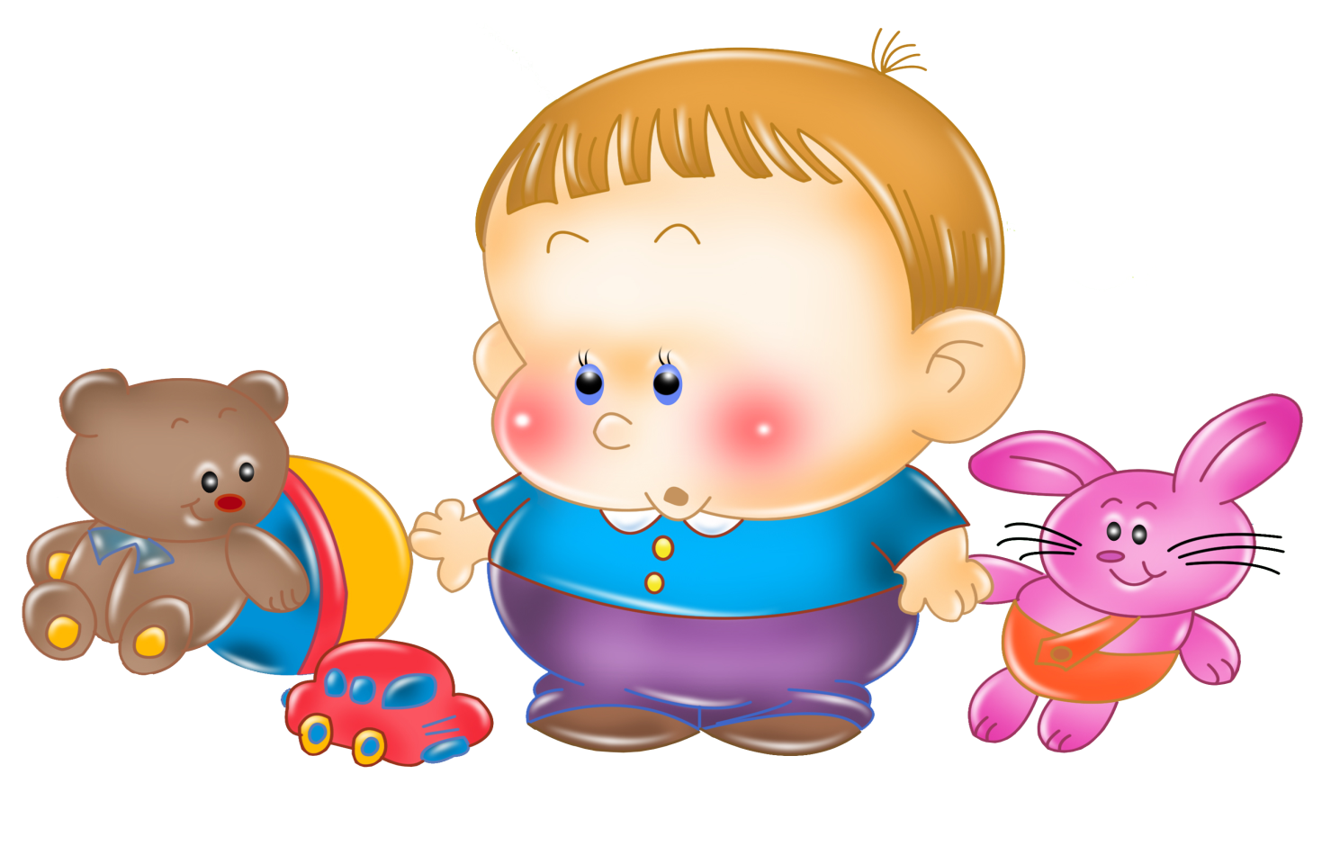

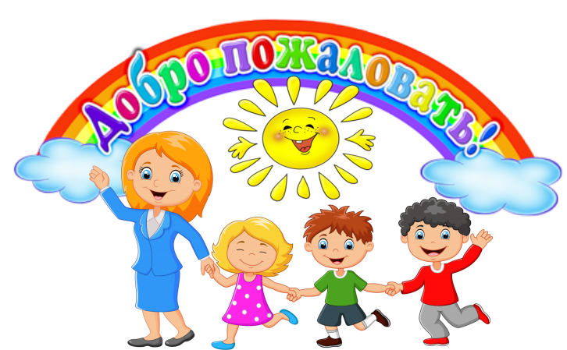

МБДОУ ДЕТСКИЙ САД № 90 г.ТВЕРЬ
ГРУППА « Я Г О Д К И »

